陈俊龙（C. L. Philip Chen）博士，澳门大学讲座教授及科技学院院长，博士生导师。1988年获得美国普度大学博士学位 （Purdue University），1985年获得美国密西根大学硕士学位 (University of Michigan)。 曾任美国德州大学工学院终身教授，工学院副院长及电机计算机系主任。现任世界电机电气工程学会（IEEE， Institute of Electrical and Electronics Engineers）系统人机及智能学会（IEEE Systems, Man, and Cybernetics Society (SMCS) ） 副总裁 (Vice President)，及继任总裁（President-Elect）将于2012年就位。陈教授是第一位华人成为大中华地区首位担任总裁职位的现职学者，多年的事业贡献倍受国际肯定。
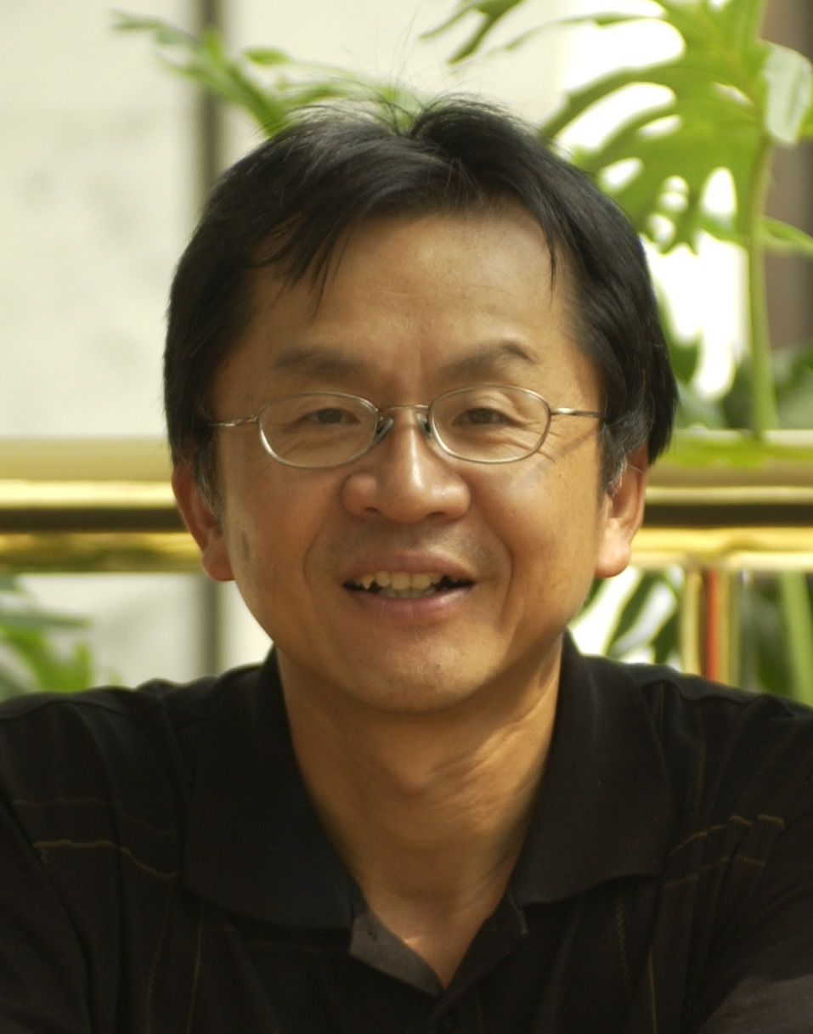

陈教授同时是IEEE SMCS的 常务理事及杰出演讲师，期刊副编辑，曾任财务总监，主持IEEE SMCS 2009学会国际年会, 是IEEE 院士（Fellow）, 美国科学促进学会 （AAAS，www.aaas.org ）院士（Fellow）。
详见：http://www.ieeesmc.org/officers/index.html。

陈教授曾任美国空军莱特实验室及美国航天局访问研究员，科研经费来自美国国科会(National Science Foundation)，美国空军科研实验室(Air Force Office Scientific Research)，美国海军科研实验室（Office of Naval Research）,及美国航天局(NASA),科研方向包括智能系统理论，物理建模，诊断及预断，网路与通信，获两项美国专利，在《IEEE Transactions on Robotics & Automation》、《IEEE Transactions on Fuzzy Systems》、《IEEE Transactions on Neural Networks》、《IEEE Transactions on Wireless Communications》、《IEEE Sensor Journal》、《IEEE Transactions on Systems, Man, and Cybernetics Part B and Part C》等国外重要学术刊物上发表论文180篇，SCI和EI收录180余次，他人引用1000多余次，出版学术专著1部。

陈教授在学会担任许多要职， 担任多个国际会议主席及技术委员（IEEE International Conference on Robotics and Automation, IEEE WCCI, IEEE Int'l Conf. on Intelligent Robotics and Systems (IROS), IEEE Int'l Conf. on SMC, IEEE Int'l Conf. on System of Systems）. 陈教授在IEEE SMCS 学会里創了三个技术委员会（大系统工程, Enterprise Information Systems, and Information Assurance)，开创了两个技术分会并担任会长（中德州以及澳门分会），获学会颁发了两次杰出贡献奖。陈教授也是美国工学技术教育认证会(ABET)的评审委员。

近五年主持的与申请项目相关的各类国家科技计划包括美国航天局，美国空军科研实验室，澳门科学基金会，及参与科技部973物联网计划子课题。

